Manual de Usuario
Sistema de Aporte Anual - UE 27 de Mayo
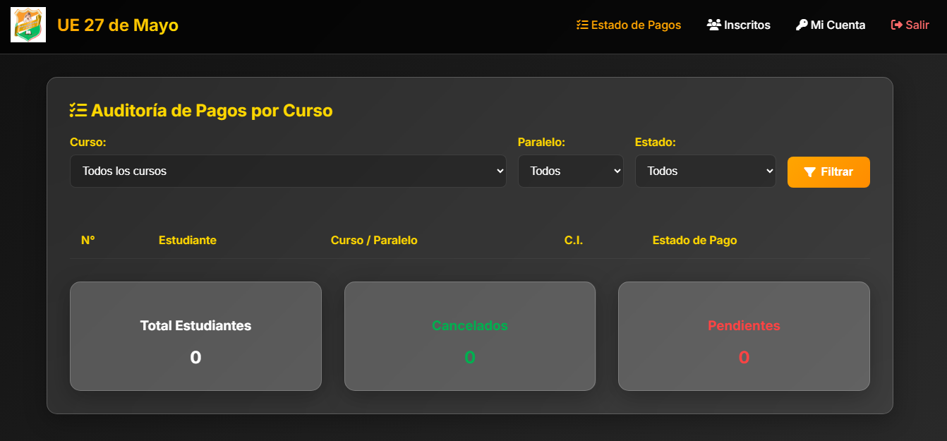
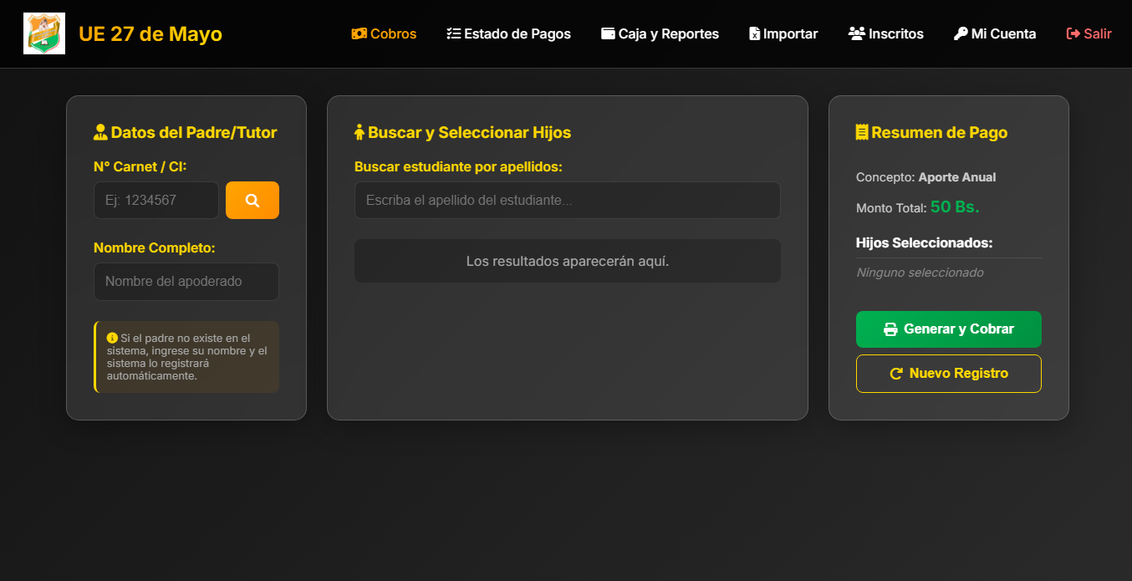
1. Ingreso al Sistema (Login)
Para ingresar al sistema, debe abrir la dirección web proporcionada desde cualquier navegador (se recomienda Google Chrome). Verá una pantalla de inicio de sesión donde deberá ingresar su Usuario y Contraseña.
Usuarios por defecto:
- • Director/Administrador:
Usuario: admin
Contraseña: 74420830
- • Secretaria:
Usuario: secretaria
Contraseña: 74420831
NOTA: Se recomienda encarecidamente cambiar estas contraseñas en la sección 'Cambiar Contraseña' una vez haya ingresado.
2. Roles de Usuario
El sistema está dividido en dos roles principales para mantener la seguridad y el orden de la información:
Rol: Secretaria
Es la encargada del movimiento diario. Sus funciones incluyen:
- • Realizar cobros de aportes y emitir recibos.
- • Registrar gastos (Egresos) en la caja.
- • Importar la lista de estudiantes desde un archivo Excel.
- • Ver el historial de pagos y descargar reportes.
Rol: Director (Administrador)
Tiene el control total del sistema. Además de tener las funciones de la secretaria, es el único que puede:
- • Eliminar estudiantes que se hayan retirado.
- • Vaciar toda la base de datos de estudiantes y recibos para iniciar un nuevo año escolar completamente limpio.
3. Panel de Control y Secciones
A continuación, se explica detalladamente cada ventana del sistema:
A. Cobro de Aporte Anual (Inicio)
Esta es la pantalla principal. Sirve para cobrar el aporte a los padres de familia y generar su recibo al instante.
Paso 1: Escriba el Carnet de Identidad del padre o tutor y presione Enter o la lupa. Si es nuevo, el sistema le pedirá que escriba su nombre completo.
Paso 2: En la barra de búsqueda de estudiantes, escriba el nombre o apellido del alumno.
Paso 3: Haga clic en el botón '+' al lado del nombre del alumno para agregarlo al recibo. Puede agregar varios hermanos al mismo recibo.
Paso 4: Haga clic en 'Generar y Cobrar'. Esto registrará el pago, meterá el dinero en la 'Caja' y abrirá la ventana de impresión para imprimir el recibo.
B. Importar Estudiantes (Excel)
Permite registrar alumnos masivamente de forma rápida.
Paso 1: Seleccione el Curso y el Paralelo.
Paso 2: Suba un archivo Excel. El archivo debe tener al menos dos columnas (Nombres en la columna A y Apellidos en la B).
Paso 3: Presione 'Importar Datos'.
C. Estudiantes
Aquí puede ver la lista completa de alumnos inscritos en el sistema.
• Puede usar los filtros de arriba para buscar a un alumno específico o ver todos los alumnos de un curso en particular.
• Solo si entró con la cuenta de Director, verá un botón rojo con un 'basurero' para eliminar a un alumno o un botón gigante para Vaciar el Año Escolar.
D. Estado de Pagos
Ventana para supervisar quién ha pagado y quién debe.
• Verá la lista de estudiantes con un cartelito verde (Cancelado) o rojo (Pendiente).
• Puede exportar esta lista a Excel pulsando el botón 'Exportar a Excel' para imprimir la lista de morosos o de pagadores.
E. Caja e Informe
Control de los ingresos (plata que entra) y egresos (plata que sale).
• El cuadro superior siempre le mostrará cuánto dinero exacto debe haber físicamente en caja.
• Si necesita gastar dinero de la caja (ej. comprar material, pasajes), haga clic en 'Registrar Egreso', escriba el monto y el motivo del gasto.
• Todo movimiento quedará registrado en la tabla inferior con fecha, hora, monto y detalle.
F. Cambiar Contraseña
Por seguridad, use esta ventana para poner una contraseña propia.
Paso 1: Escriba la contraseña actual (ej. 74420831).
Paso 2: Escriba su nueva contraseña (mínimo 6 caracteres).
Paso 3: Haga clic en 'Actualizar'. A partir del próximo ingreso, usará su nueva clave.
Consejos Finales
• Al imprimir recibos, configure su impresora para usar el tamaño de papel correcto (generalmente tamaño esquela o media carta).
• Si el sistema no encuentra a un estudiante al buscarlo, asegúrese de haberlo subido en la sección de Importar Excel.
• ¡El sistema está diseñado para ser rápido! No dude en usar los buscadores integrados.

